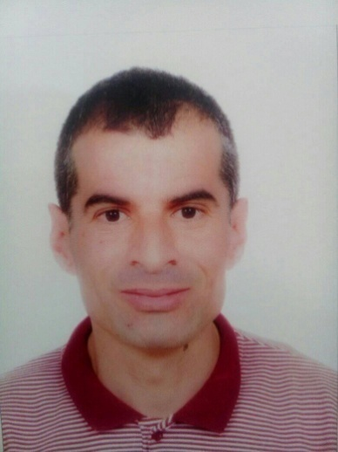س

**المنصف بن ابراهيم دادي - تونس**

**المهنة**: أستاذ أوّل فوق الرتبة للمدارس الإبتدائية.

باحث دكتوراه"فنون ووساطة" بالمعهد العالي للفنون والحرف بصفاقس

**الشهائد**: جوان 2003 شهادة البكالوريا/ جوان 2007 شهادة الأستاذية في الفنون التّشكيلية اختصاص خطّ عربي/ أكتوبر 2020 شهادة ماجستير بحث في نظريات الإبداع بملاحظة حسن جدا، من المعهد العالي للفنون والحرف بقابس/

**المعارض**: المشاركة في المعرض الجماعي بمناسبة الملتقى الوطني للفنون التشكيلية بمارث في دورته الأولى من 23 إلى 25 ديسمبر 2019.

المشاركة في المعرض السنوي للفنون التشكيلية في دورته الثانية من تنظيم جمعية رقش- تنسيقية قابس بالمركب الثقافي الجامعي من 20 فيفري إلى 20 مارس 2021

المشاركة في المعرض الجماعي من تنظيم جمعية أشرعة الفنون والإبداع فرع قابس بفضاء المعهد العالي للفنون والحرف بقابس، مارس 2021

المشاركة في المعرض الجماعي من تنظيم المعهد العالي للفنون والحرف بقابس بالتعاون مع المندوبية الجهوية للشؤون الثقافية وجمعية فنون الواحة وثقافاتها من 26 ماي إلى 12 جوان 2021

**الملتقيات**: المشاركة في الملتقى الوطني للفنون التشكيلية بمارث في دورته الأولى من 23 إلى 25 ديسمبر 2019

المشاركة في ملتقى توجان للتراث في دورته الأولى أيام 26-27-28 مارس 2021

المشاركة في الملتقى الوطني للفنون التشكيلية بمارث في دورته الثانية من 05إلى 09 أفريل 2021

المشاركة في الملتقى الدّولي "الفنون البصرية والتصميم:الواقع والآفاق" بسوسة يومي 23و 24 سبتمبر 2022

**المنصف دادي**

**21620177988 +**

**dadimoncef@yahoo.com**